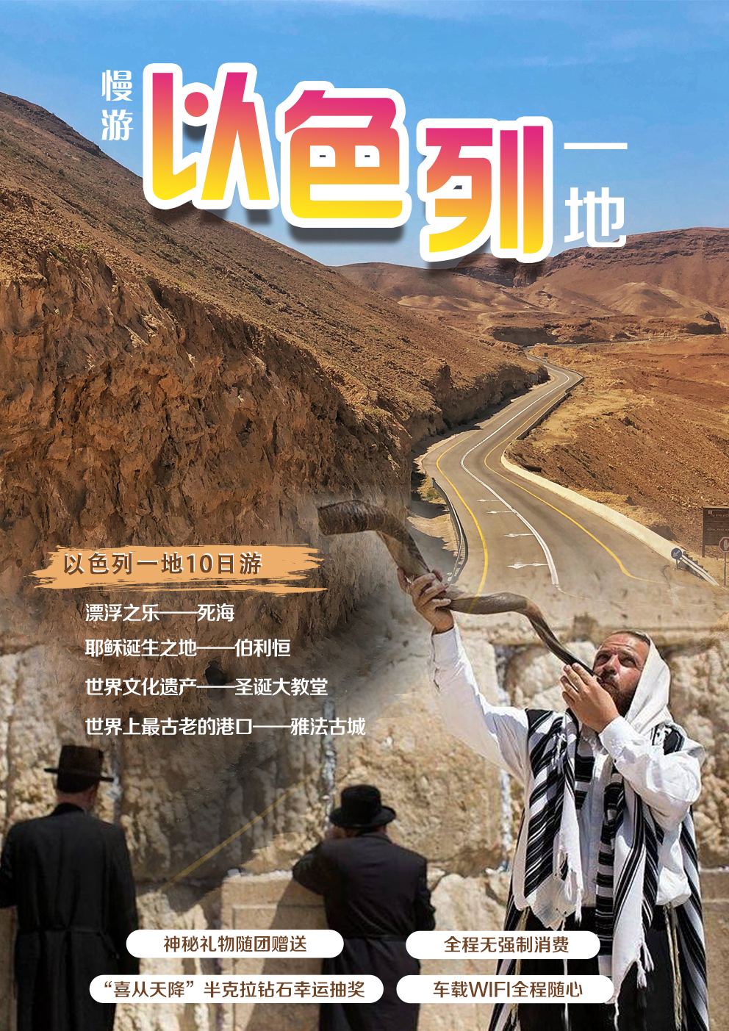
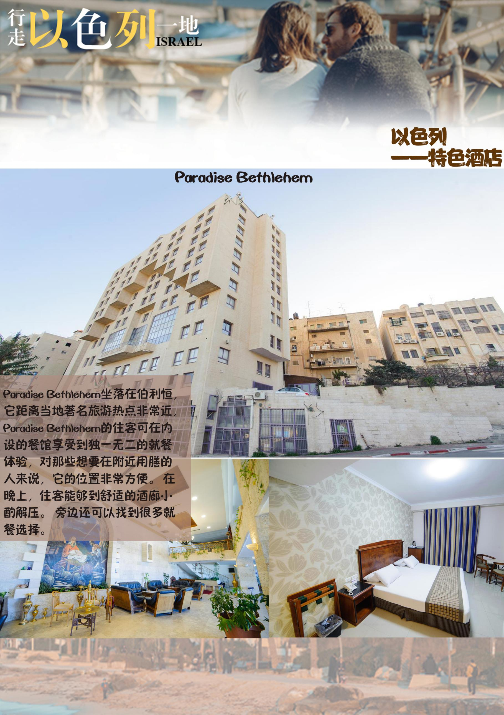
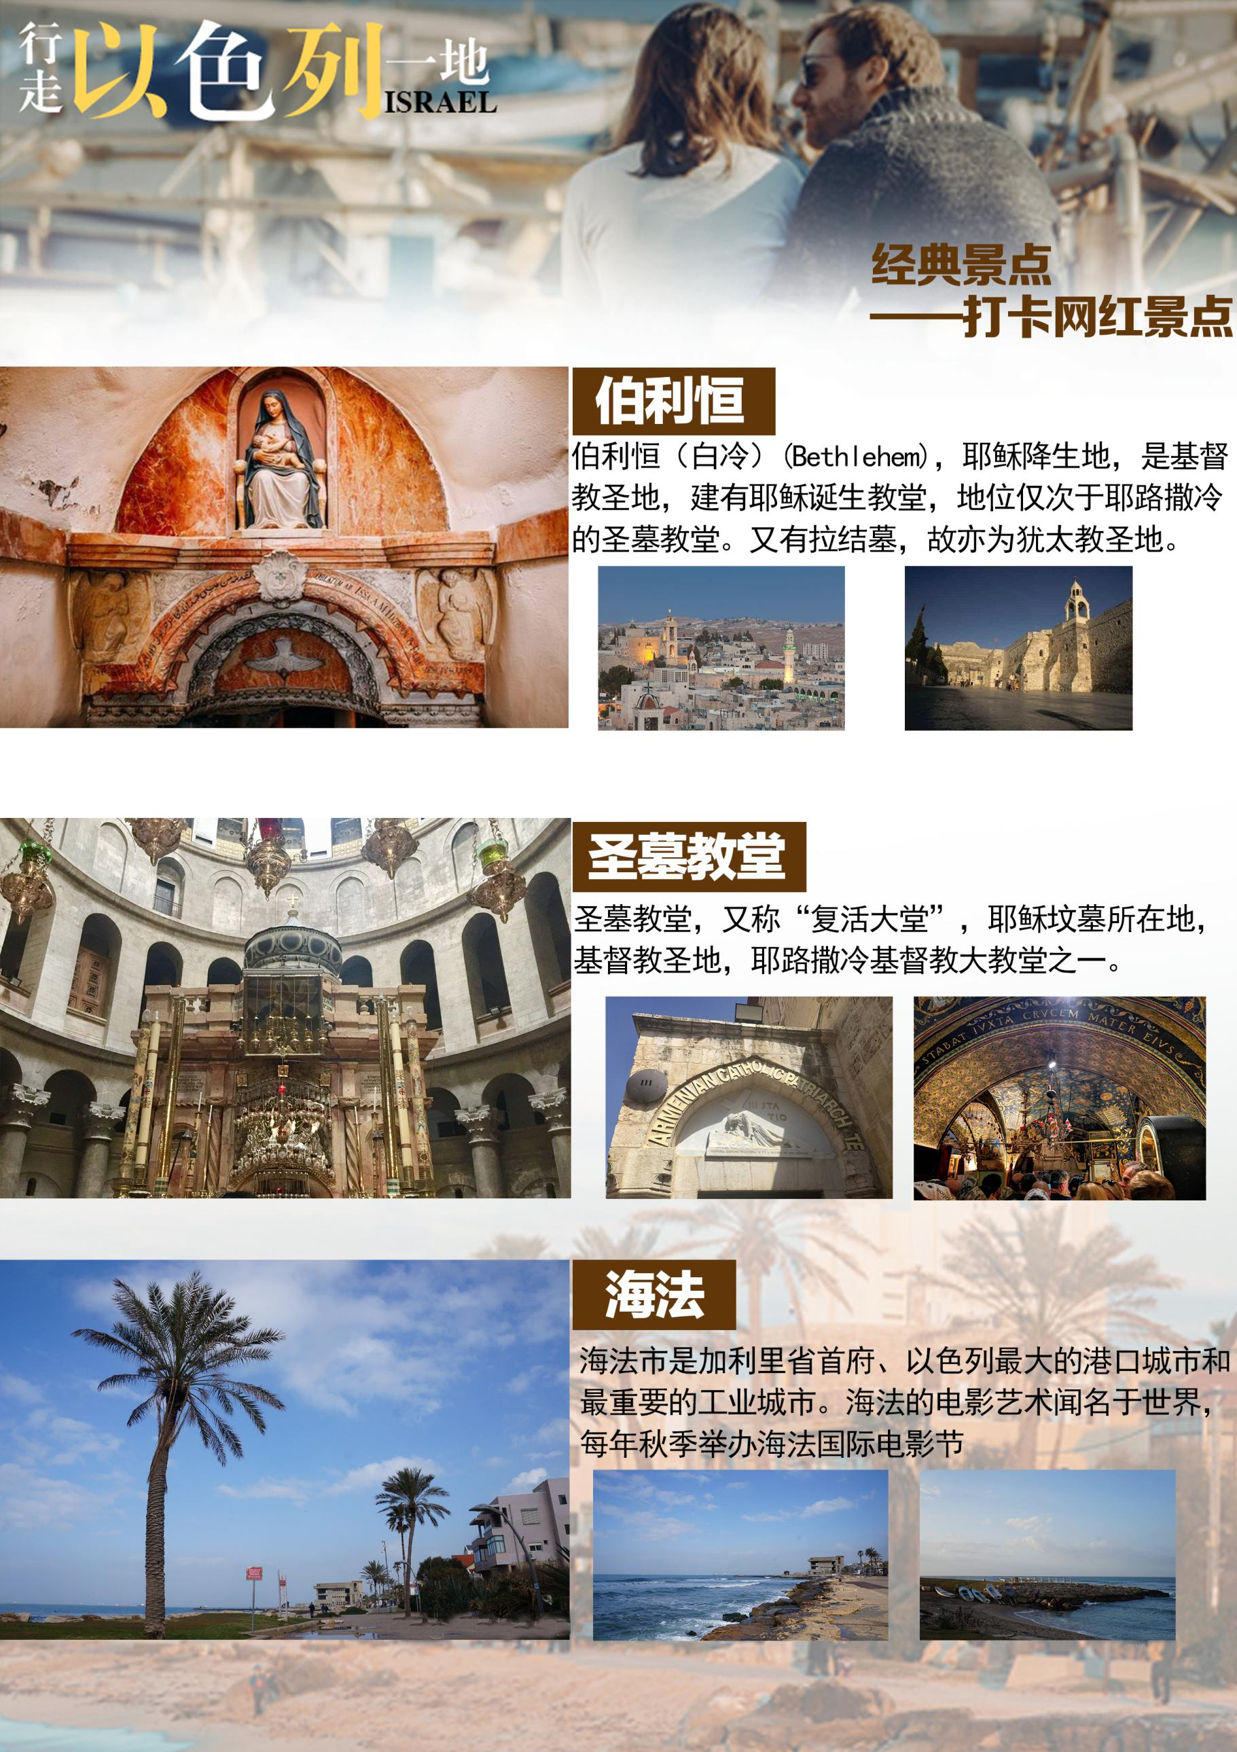
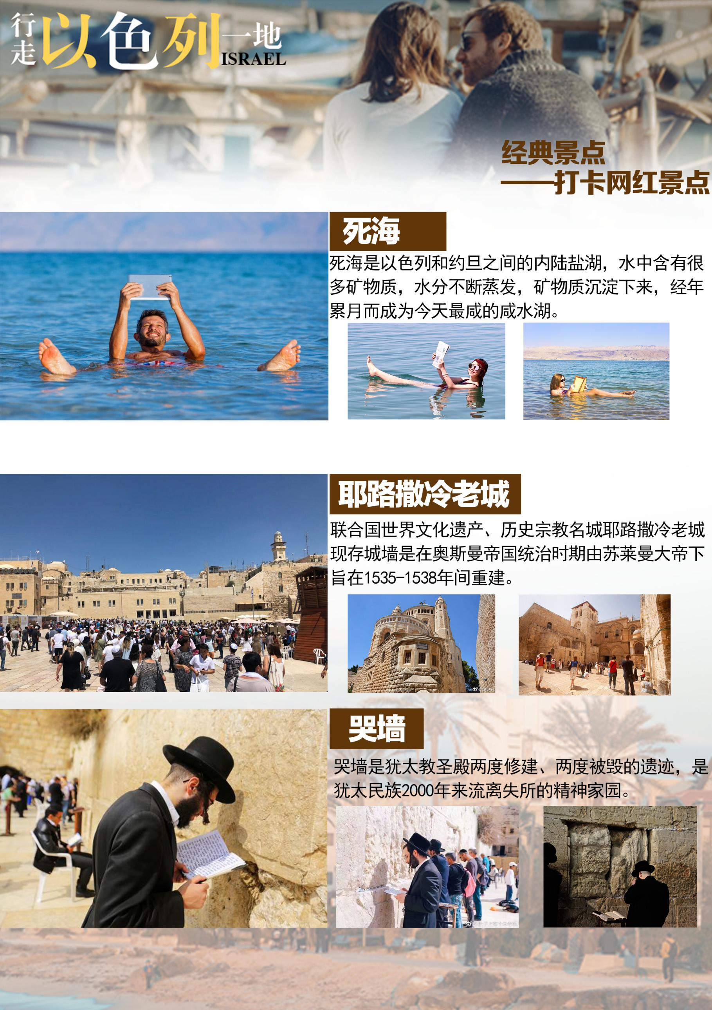
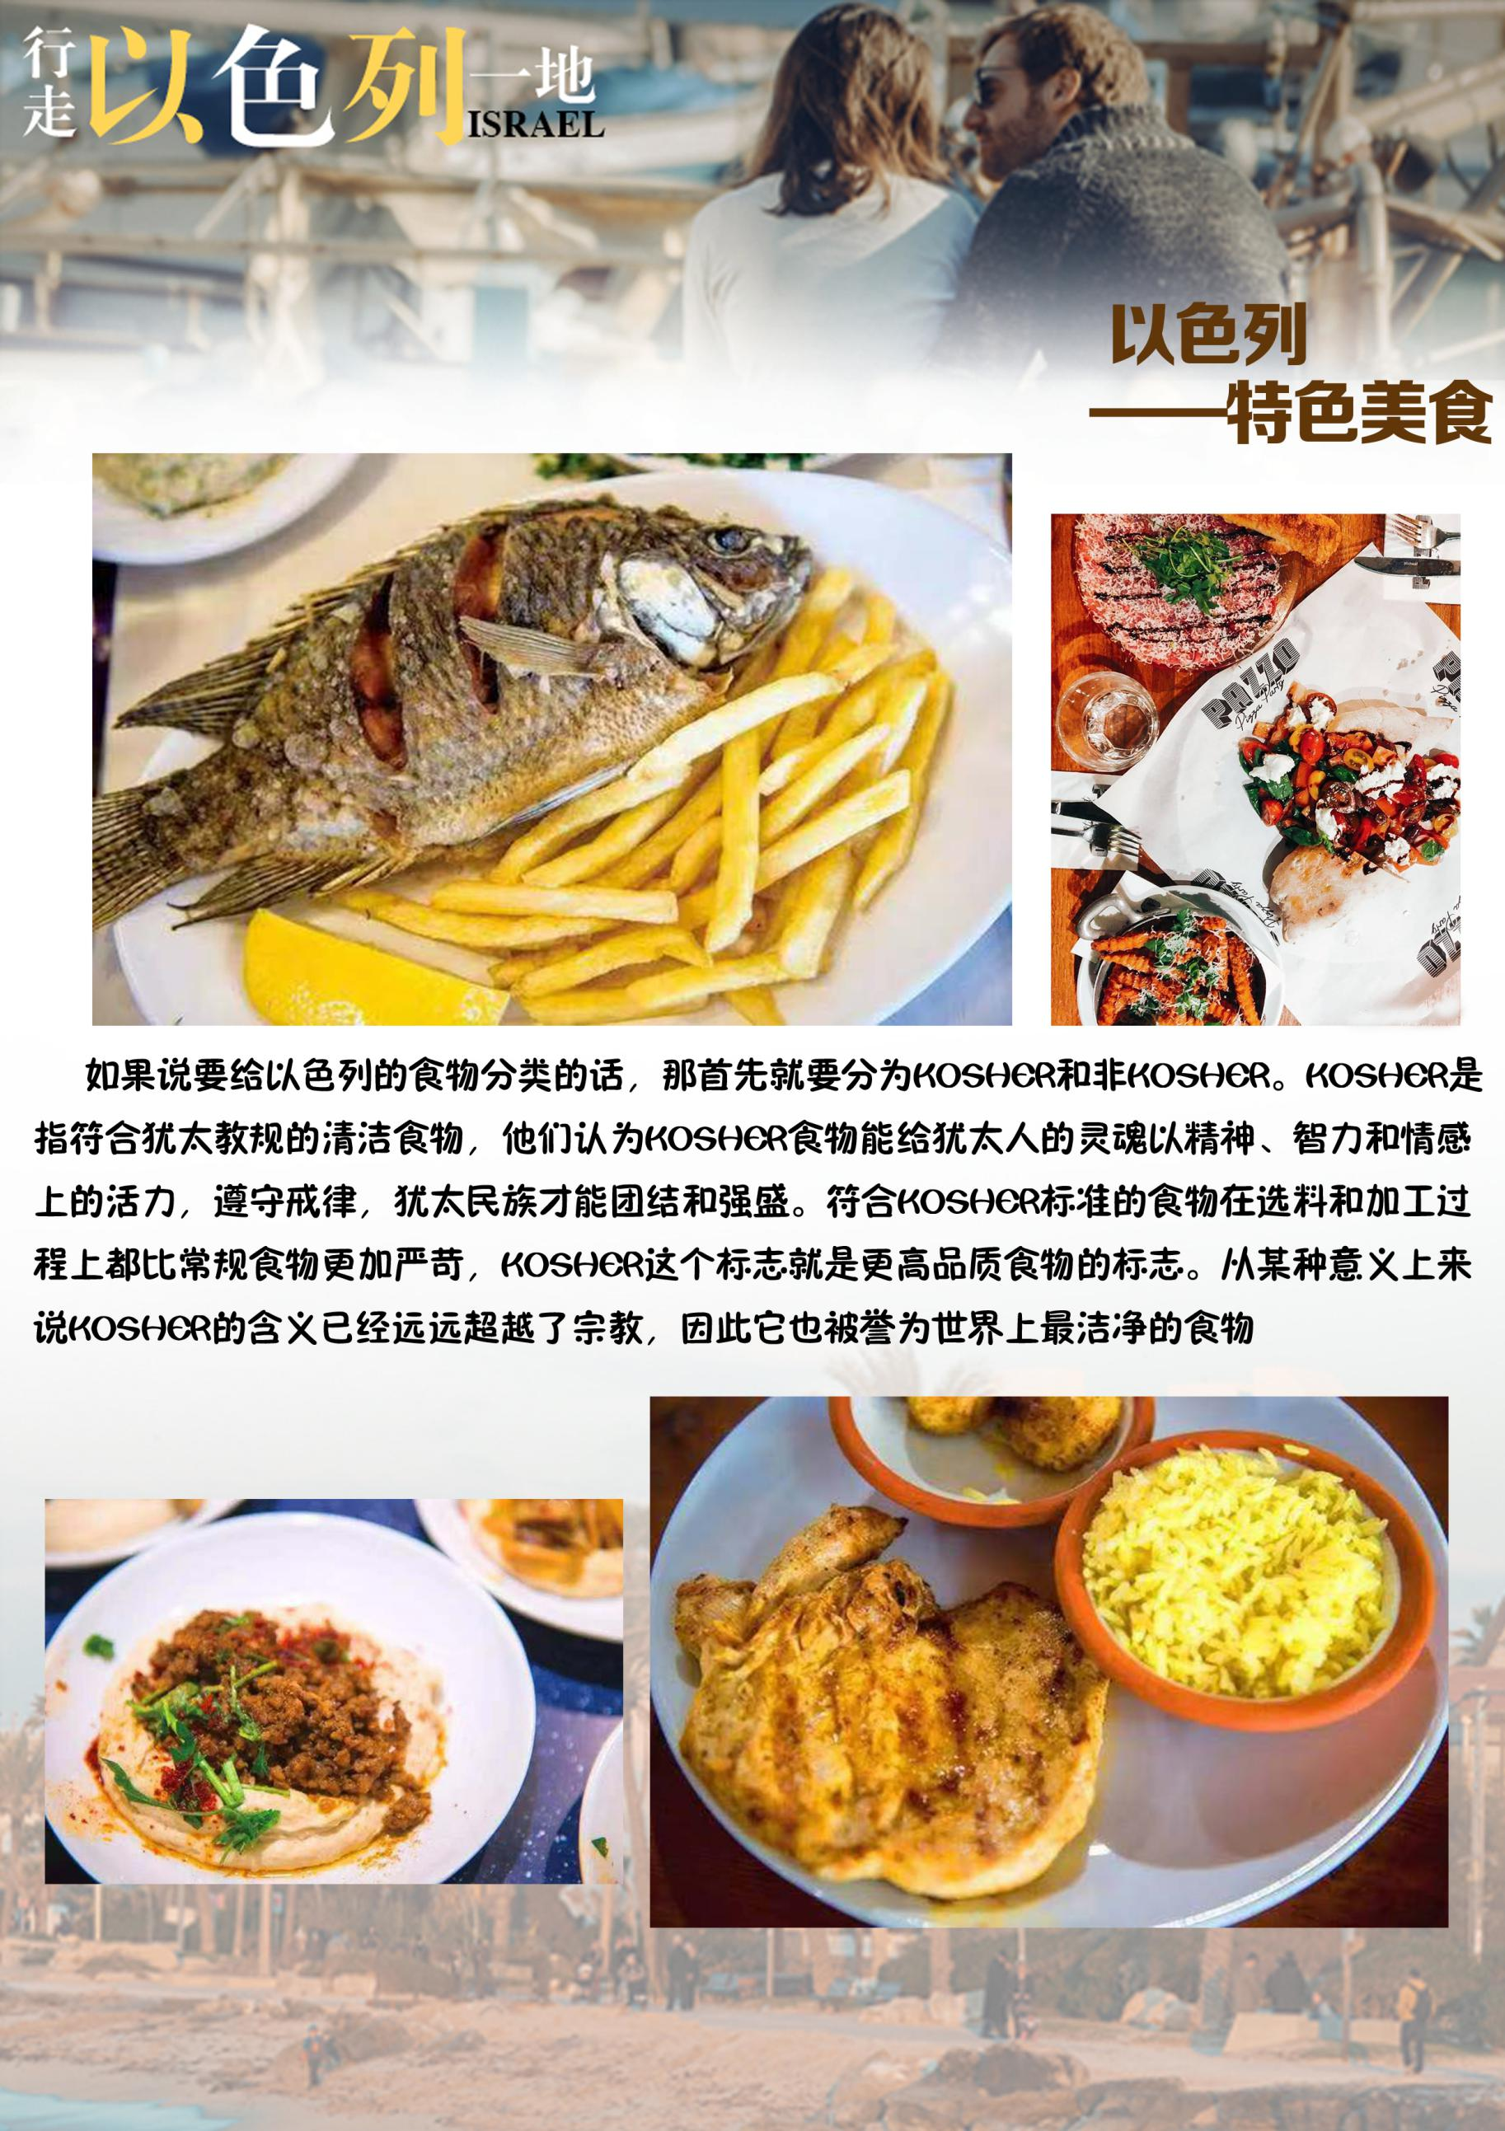
时间 | 行程 | 住宿
D1 | 昆明-成都 参考航班3U8669（0700-0835或0720-0850）  昆明乘机前往成都，抵达后前往【成都大熊猫繁育研究基地】参观。成都大熊猫繁育研究基地，是中国政府实施大熊猫等濒危野生动物迁地保护工程的主要研究基地之一，国家AAAA级旅游景区。是我国乃至全球知名的集大熊猫科研繁育、保护教育、教育旅游、熊猫文化建设为一体的大熊猫等珍稀濒危野生动物保护研究机构。之后统一送至机场，于23：00成都机场集合，办理值机手续。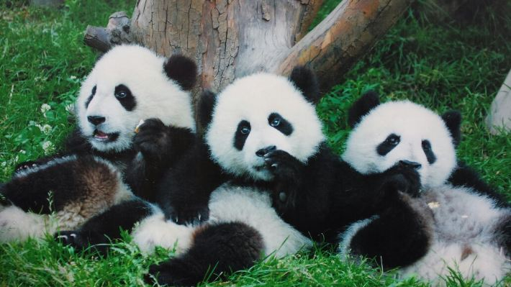 | 飞机上
D2 | 成都-特拉维夫-伯利恒 参考航班3U8561（0215-0720）  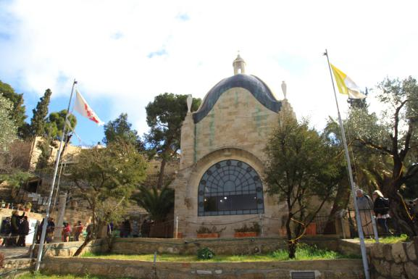  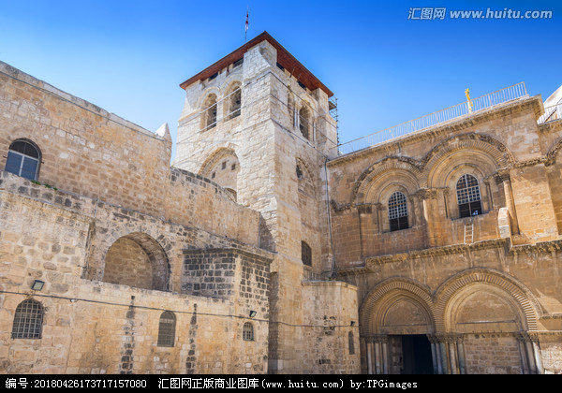  抵达后机场接团，乘车前往耶路撒冷，登上【橄榄山】欣赏圣城全景，金色的耶路撒冷在阳光的照射下显得神圣且美丽。之后沿着【棕树主日路】走下橄榄山，参观耶稣为耶路撒冷哀哭的【主哭耶京堂】，耶稣被犹大以亲吻暗号出卖的地方【喀西马尼园】，以及由16个国家捐献金钱所建的【万国教堂】。  午餐后前往耶稣诞生之地伯利恒。  餐后参观【圣诞大教堂】（世界文化遗产），她是留存至今的最古老的基督教堂。自基督教早期以来，经过漫长的风风雨雨和沧桑磨难，仍然得到几乎完好保存的为数寥寥的建筑之一，有很高的文化价值。耶稣出生的马槽所在地“伯利恒之星洞遗址”便位于教堂之内。  返回酒店休息，享用晚餐。  餐食：/午晚 | 伯利恒
D3 | 伯利恒-死海-耶路撒冷-伯利恒  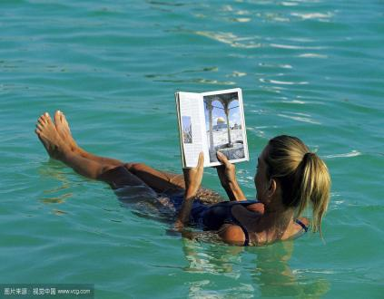  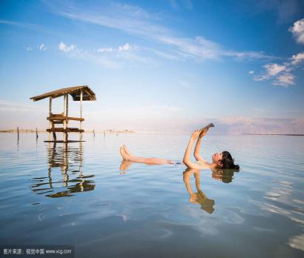  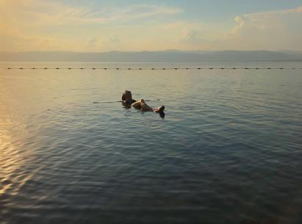  早餐后，我们乘车前往【死海】死海是以色列和约旦之间的内陆盐湖，水中含有很多矿物质，水分不断蒸发，矿物质沉淀下来，经年累月而成为今天最咸的咸水湖。死海中虽然没有任何水中动植物，但对人类的照顾却是无微不至的，不但因为它会让不会游泳的人在海中游泳，也因为它富含的矿物质，可以治疗关节炎等慢性疾病。因此，每年都吸引了数十万游客来此休假疗养。客人可尽情享受死海漂流之乐。随后继续参观【死海AHAVA】AHAVA，在希伯莱语中是“爱”的意思。AHAVA以色列总公司（Dead Sea Laboratory）创建于1988年，作为以色列政府批准，有权开发死海资源的公司，AHAVA以其优良的配方和精湛的工艺，最大程度地利用了死海资源，同时配合多种天然植物精华，使得AHAVA迅速成长壮大成为以色列独特而珍贵的国宝级高科技产品。并有神秘礼物独家赠送哟。  注意：死海漂浮最多不能超过30分钟，小心下水不要让海水进到眼睛里，如若不慎入眼请用大量清水冲洗。返回酒店休息，享用晚餐。  餐食：早午晚 | 死海
D4 | 伯利恒-耶路撒冷-伯利恒  世界上的美丽，九分给了耶路撒冷。  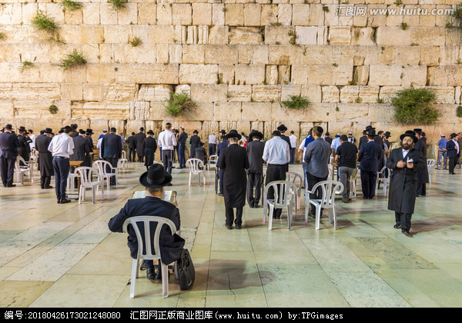  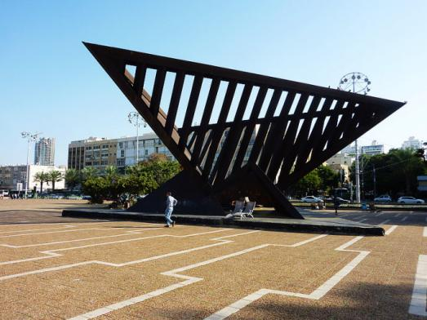  进入【耶路撒冷老城】（世界文化遗产），在这座有4000年历史的城池上，刻满了征战和兴亡的印记。客人沿耶稣受难的【苦路14站】，经犹太区丶伊斯兰教区丶基督教区和亚美尼亚教区，最后到达基督教圣地-【圣墓教堂】，教堂的中心是【耶稣之墓】。圣墓教堂因为基督教主要分为七个教派，1757年国际仲裁组织进行了判定，教堂内每一钉子、蜡烛、石头都登记在案。前往【圣殿山】，参观犹太教的圣地【哭墙】。哭墙是犹太教圣殿两度修建、两度被毁的遗迹，是犹太民族2000年来流离失所的精神家园。在哭墙的上方，是同样著名的伊斯兰教的两处圣地—【岩石清真寺】（即金顶清真寺）和【阿克萨清真寺】。此两处清真寺仅可外观，不能入内。随后我们经由老城南侧的锡安门来到大卫城的【锡安山】，在此我们将参观【大卫王墓】、【马可楼】（耶稣与门徒守最后晚餐的地方）与【圣母安眠教堂】。  随后前往耶路撒冷新城，外观国会大厦，国会大厦前是由英国政府赠送给以色列政府的七枝烛台。 七支烛台是犹太教的圣物之一。1948年以色列建国的时候，将七支烛台定为以色列国的国徽。七支烛台的历史早至二千多年前，是耶路撒冷圣殿山的犹太第一圣殿中供奉的三种特别圣物之一。 凡来到以色列的游客，都喜欢到国会大厦烛台前参观及拍照留念。  下午前往特拉维夫，游览【拉宾广场】，游览因布满包豪斯风格建筑而称为白城的【罗斯柴尔德大道】；地中海的温情加上以色列人的财富，塑造了特拉维夫时尚浪漫的气质。沿地中海前往【雅法古城】，雅法古城是世界上最老的港口，依山而建的古老街区和教堂映射着古城的历史，而建筑的内部聚集着顶级的以色列艺术家，画廊、珠宝商店、古董商店，漫步于其中体会着以色列现代艺术的魅力，凄美的传说和抽象的现代艺术相结合，沿古城地中海街道远眺特拉维夫的高楼林立，感受历史的沧桑。  返回酒店休息，享用晚餐。  餐食：早午晚 | 伯利恒
D5 | 全天自由活动（不含车导餐）推荐自费项目  线路：提比利亚+拿撒勒一日游  早餐后，后乘车前往【提比利亚】，参观由著名意大利设计师贝鲁奇设计的【八福堂】。八福是“八福真谛”或“真福八端”的简称，是耶稣向世人指明八种人是有福的。这八种人分别为虚心的、哀恸的、温柔的、渴求慕义的、怜恤的、清心寡欲的、使人和睦的，以及为正义而受逼迫的。，彼得向耶稣表忠的圣彼得受职堂，教堂内有一巨大的岩石，据说是耶稣复活后向门徒们显形之处。在这里，耶稣确立了彼得作为未来教会的领袖的地位。耶稣三次对彼得说：“你喂养我的羊”。教堂内的一块大岩石，名为“基督之桌”，相传耶稣就是在这张桌子上与门徒们一起用餐。教堂南边，岩石凿就的一级级台阶上，也可眺望到加利利海。传说耶稣用五饼和二鱼救赎当地穷苦人民的五饼二鱼堂。相传，耶稣在此传道时曾用五饼二鱼喂饱五千人，为了纪念耶稣的这个神迹，教徒们在4世纪在加利利湖畔，兴建一个拜占庭式教堂并在5世纪进行了扩建。但到了七世纪的时候，这个教堂就在战乱中被毁坏了。30年代开始的考古挖掘工作，出土了5世纪就存在的精美拜占庭式的马赛克地板和一些其它宝贵的历史文物。  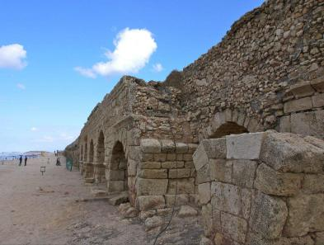  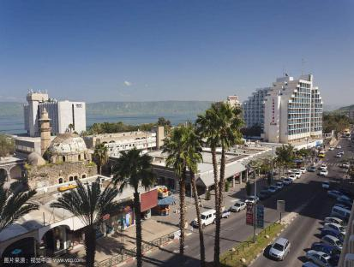  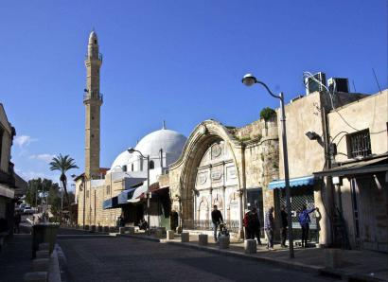  随后来到迦百农这里的正式名称应当是【迦弗农】，前者的名是直到主后第五世纪才出现的。迦百农，是圣经中的地名，系加利利海附近一域，在西布伦和拿弗他利的边界上，今已成废墟。据称耶稣开始传道时，即迁居此地。  可选择乘木质仿船畅游【加利利湖】（约45分钟），午餐品尝特色烤鱼餐。  乘车前往耶稣的故乡【拿撒勒】，进入天主教圣殿级教堂【天使报喜堂】天使报喜堂是纪念天使加百列向玛利亚报喜，有天主教的和东正教的两座，天主教堂建于传说中玛利亚的故居，里面展出各国赠与的圣母像  行程结束后，返回伯利恒酒店。  餐食：早/晚 | 伯利恒
D6 | 伯利恒  全天自由活动（不含车导餐）推荐自费项目  线路：凯撒利亚水渠+海法+阿卡古城+蓝洞一日游  早餐后乘车前往【凯撒利亚】，参观古代【高架水渠】。  之后，【海法】参观被视为【巴哈伊空中花园】的大同教圣殿及花园，俯瞰大同花园全景，并远眺美丽的地中海，湛蓝的底色白云点点，船舶穿梭，沐浴阳光下的海法的小城亲切而可爱。所谓大同圣殿是象征和平的圣殿，信仰任何宗教的人都可在此祈祷。大同圣殿背靠迦密山，迦密山是以色列北部的支脉，这里山峦叠嶂，草木葱郁。因为整座圣殿到处是大片绿草茵茵，鲜花朵朵，远远望去就像浮在空中的花园，所以也被叫做大同圣殿花园，大同圣殿花园共19层，层层叠高，极为壮观。  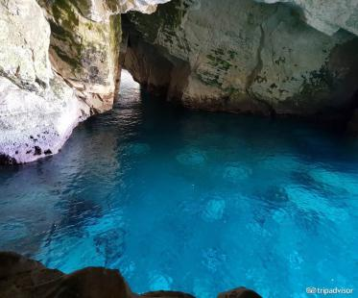  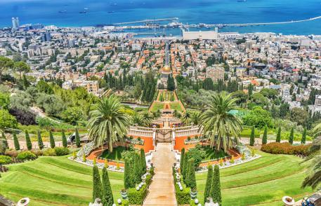  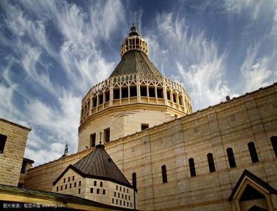  午餐后，乘车前往联合国往联合国世界文化遗址【阿克古城】（不入内），阿克古城内十分完好地保存了1000年前十字军时代的古城墙、城堡、客栈等古老遗迹。可游览阿卡老港口及老集市。  继续前往以色列北部与黎马嫩交界处的【Rosh Hanikra罗斯哈尼卡海蚀洞】，在此乘坐缆车前往参观巨大的地中海上的白色悬崖岩体， 它被称为世界十大奇妙海蚀洞穴之一，Rosh Hanikra出名的是由海水和滴水冲击而成的洞，以及二战时英国人作为以黎补给线而开凿的铁路。  行程结束后，返回伯利恒酒店。  餐食：早/晚 | 伯利恒
D7 | 伯利恒  全天自由活动（不含车导餐）  餐食：早/晚 | 伯利恒
D8 | 伯利恒  全天自由活动（不含车导餐）  餐食：早/晚 | 伯利恒
D9 | 伯利恒-特拉维夫-成都  参考航班3U8562（1400-0540+1）  餐食：早// | 飞机上
D10 | 成都-昆明 航班以出团通知书为准  参考航班3U8670（1710-1845）或3U8668（2315-0050+1）  餐食：自理 | 无
特别说明：团需提交“以色列参团报名表”附于最后一页，请认真仔细填写

【特别提示】
1、请告知客人联系方式，如未提供产生的漏接或误机，造成的损失自行承担！！！
2、护照原件（6个月以上有效期，空白页三页以上），出行前请客人务必自带。
3、12岁一下儿童出行前请携带出生证件，以免安检或值机柜台要求出示，具体以安检要求为准
4、由于航班为联运团队票，机票需要按顺序依次使用，前段不使用的话后段是无法使用的，有其他联运的要单独申请，一定不要擅自更改航段顺序（或跳段使用），造成的损失自行承担。
【费用包含】
机票：昆明/成都/特拉维夫全段，机场建设费，燃油附加费；
用车：旅游豪华空调大巴；
导游：每团一位专业领队陪同；每团一位专业导游服务；
门票：行程所列门票（备注：出境团门票无任何优惠）
用餐：酒店含早，10正（不用不退）；
住宿： 当地四星酒店双人标准间；伯利恒参考酒店：Paradise or similar;
保险：含旅游组合险，强烈建议自行购买出境旅游意外险；
服务：以色列当地每人每天一瓶矿泉水
【特别说明】
12周岁以下小孩，须至少由父母任意一方带领出团；
报价不含杂费1400元/人，请随团费交清；
报价不含小费8美金/人/天（当地共计8天）；
报价不含一切行程以外的个人境外消费；
熊猫基地由航空公司赠送，领队统一安排；
【注意事项】
1.当地纪念馆，灯光秀等活动，纪念馆周六，犹太节假日闭馆，须确定具体时间后再确定是否可以订上。
2.以色列导游不可进入巴勒斯坦区，因此行程中若有伯利恒景点，则是由巴勒斯坦当地英文向导带领参观，返回以色列后再由原来的以色列导游继续接团。
3.当地周末（周四周五），海法和提比利亚有连住两晚要求，或者有周末附加费。
4.司机导游工作10小时每天，超时费100美金/小时，按照以色列汽车公司的规定，以色列车的车程为200km，若因公务或者其他原因超出正常公里数，则需支付每公里2美金的超车程费用，按照实际超出的公里数来算，每公里为2美金。
5.以色列酒店设施无法与中国酒店相比，与欧洲酒店相似，以干净舒适为主。
6.周五日落至周六日落是以色列安息日，正统犹太人不可使用任何电器，因此遇安息日当天入住酒店，则需等晚上七点以后办理。
7.该行程仅供参考，旅行社在不减少景点的情况下有权调整行程前后顺序
【签证相关说明】（请认真仔细阅读）
1、护照：有效期6个月以上因私护照，有连续三页空白页；
2、资料：客人需确保所提交的签证资料信息详尽属实；
3、特别说明：旅游签证属于旅行社代办范畴，若因个人信息或使领馆原因造成签证无法如期签出，导致您不能按约出行，旅行社无法控制，属不可抗力及免责条款，客人需自行承担损失，我社不承担相应赔偿责任。（备注：若出现拒签情况 ，并不会影响您其他国家签证的申请。）
4、签订旅游合同后，接待社开始收取全款，若拒签则产生4500元/人机位损失，其他未产生费用将退还予客人。
以色列旅游须知（通用版）
温馨  提示 | - 时差：以色列分夏令时和冬令时。夏令时为4月至10月，比北京时间晚5小时,冬令时为11月至次年4月，时间比北京时间晚6小时 。每年冬夏令时开始及结束的时间不同，平均夏令时维持的时间大约为177天左右。  - 以色列治安良好，但还是要注意保管个人的财物及证件，不要在公共场所显示过多现金及其他名贵物品，预备少量小额美元现钞。  - 旅游期间，须集体活动，听从领队和导游安排，不得擅自离团和凭个人意志办事，以免影响旅游进程。  - 离开酒店外出时，请通知领队，并携带印有酒店地址和电话的名片，以防迷路，最好能结伴同行，不要单独活动，以策安全。  - 应准备些惯用的药物，以备不时之需。若需长期服用某类药品，如血压高、心脏病、胃病或糖尿病等，必须带足够药物及医生的处方，以防万一；病患的团友请事先预备好药品并告知领队应急办法。  中国驻以色列大使馆：地址：特拉维夫本耶胡达大街222号 电话：03-5442638 传真：03-5467251
天气及衣着 | - 以色列地区差异较大不同，白天气温高、紫外线强，请携带太阳镜、防晒霜、遮阳伞等。  - 早晚温差大，晚间气温相对较凉，必须携带御寒的外套或毛衣。  - 夏天尽量穿宽松、透气、浅色的衣服，冬季须携带较厚的御寒外套。  - 前往宗教场所应整洁着装。进入教堂参观时，女士要穿着过膝的服装，上衣要有袖，男士应脱帽，不要穿短裤。进入清真寺时一般应脱鞋，女士要穿着过膝服装，戴头巾，男士不要穿短裤。  5、以色列是有着地中海型气候，特征为漫长而又炎热、少雨的夏季，以及相对较为短暂而又凉爽、多雨的冬季。以色列的气候是由邻近的亚热带撒哈拉和阿拉伯沙漠地带、与地中海东部沿岸的亚热带湿热气候所共同影响的，气候的状况在以色列国内各地也有相当差异，并且会因为各地高度、纬度、以及与地中海的距离而变化。 一月是最冷的月份，平均的气温从6度至15度不等，以色列3月份平均气温为:特拉维夫：13-20度, 耶路撒冷：7-16度 ，七月和八月则是最热的月份，平均气温从22 度至35度不等。
通讯情况 | 1、以色列拨国内座机：0086+区号（不要区号前的0）+电话号码，如拨打北京座机00861012345678 以色列拨国内手机：0086+手机号码，国内拨以色列号码：00927+区号+电话号码  2、在酒店房间打外线电话须到前台开通，酒店电话收费比较高。  3、全球通手机开通国际长话及漫游的可直接使用。
出入境  注意事项 | - 行李托运：  1）国际航班一般可免费托运行李一件（经济舱的旅客托运行李重量不超过20公斤，公务舱的旅客托运行李重量不超过30公斤，超重部分须自行付费）；  2）托运行李切勿放现金、照相机、手提电脑等贵重物品,保留好行李票；  3）液体、膏状物品、胶状物品等尽量托运，若不托运则请放置于容量不超过100毫升的容器里，用透明可视密封胶袋装好，以备机场安检；  液体物品包括：水、糖浆类；面霜、润肤油类；香水、喷雾剂类；洗发水、浴液类；剃须液、牙膏、睫毛膏以及其他的任何类似物品。（请不要在安检前打开装有液体塑料袋，否则将被没收。）  特殊疾病须随身带入机舱的指定药物（须出示医生证明）与特殊食品（如婴儿食品）可在塑料袋之外携带。此类物品也必须向安全检查人员出示。不符合尺寸规定的物品及塑料袋禁止带上飞机。  2． 海关规定：  1）货币：中国海关限制携带货币出境量为人民币两万元和相当于五千美金的外币；  2）电器：大件电器携带出境须提前申报，如摄像机、带变焦镜头的专业照相机、电脑等；  3．以色列出入境：  1）以色列当地的机场代表会在放行李处举“XXX一行贵宾”接团，机场代表一般不会讲中文，只会讲英文；  2）以色列航空安检十分严格，过程较为复杂，每人问话大多都在10-15分钟，请务必于规定时间在机场集合；  3）为了保证机场的安全，现在助理一律不可以进去接团，只能在放行李的那个地方等客人，客人要自己拿着护照和签证等，走过移民局安 检盖章，过关后在拿行李处与助理会合。  4） 如是持香港或澳门特区护照的客人，务必要带齐回乡证及其他相关合法出入境证件。  以色列机场入境流程：  下飞机 → 过边检，持护照排成一队，排在队伍第一领队手拿签证，最后一人把签证从移民局官员手中拿回 → 中途不需要盖章或者填写任何资料，官员会给每位旅客一张小卡片，请妥善保管好 → 出移民局，拿行李，此时接机助理在行李厅举牌等候 → 团队接机助理带大家出机场前往停车场与导游汇合.
餐食  情况 | - 旅行社将会视情况安排中式餐、酒店内自助早餐，晚餐，当地风味餐  注：有些餐厅面和炒饭也算一个菜。  - 酒店早餐，晚餐为自助餐，餐厅都备有饮料和水果，当地午餐不提供酒水和饮料，须自费。（用自助餐时，请文明取食，切勿浪费食物。）  3．旅行社免费提供每人每天一支饮用水，若另行购买，当地价格为约为1美金/瓶，在当地中餐馆用餐的话,会免费提供茶水；  1)以色列农业、畜牧业世界领先，农业、果业普遍采取生物杀虫，很少用农药杀虫，因此无论水果还是蔬菜、谷物，都可以品尝出食物本身富含的香甜味道，这里也以地中海式健康饮食而闻名世界，团友们可以有机会在以色列享受到真正的绿色食品，伴着棕榈油的沙拉、夹着法拉菲的皮塔饼、美味的烤肉是真正的以色列特色餐；  2)犹太教遵循“考什尔”的饮食习惯，按照犹太教义，犹太人不吃猪肉和其他的一些肉类，不吃海蜇，也不能把肉和奶制品一起食用；不吃无鳞鱼和贝类，因此团友需要注意，就餐时请不要将自带的食物与团餐一起食用，否则恐将引起餐厅业主的反感和不必要的麻烦；  - 按照犹太教教义，安息日（周五、周六）不能生火做饭，因此在安息日的食物以冷餐为主，或者安息日前一天做好的食品加热食用，在此特别提醒；  4)以色列的中餐馆很少，只有几个大城市有中餐馆，而且菜式很简单且价格昂贵，味道也不能与国内中餐馆相比，请团员理解。
住宿  情况 | 1、因环保要求，大多数以色列酒店不提供一次性拖鞋、毛巾、牙刷、浴液、洗发水等盥洗用品。  请各位团友自行准备：拖鞋、牙刷、牙膏、毛巾、浴液、洗发水、浴巾、游泳衣（死海漂游用）：泳镜、耳塞、墨镜、太阳帽、防晒霜、雨伞。（准备一瓶纯净水，以防海水进入眼睛可以及时清洗）  2、大多数以色列酒店上网需支付费用，有些酒店仅为大堂有免费的WIFI，房间具体收费请向导游或前往酒店大堂咨询。收费标准。  3、以色列酒店遵守安息日戒律，安息日是从星期五到星期六的傍晚时分止；因此如果安息日需要更换酒店，入住的时间需推迟到晚间7点以后，请各位团友注意。  4、以色列使用220/240伏电压。插座是欧标（德标）；  5、在酒店房间里，使用电器做饭、烧水引起器具等损坏，以及其它由于个人疏忽和违章所发生的损失赔偿由客人自理。  6、饮用酒店房间冰箱内的酒水费（注意价格昂贵）须自理。  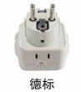  7、观看酒店房间的收费电视节日费（注意按电脑记录收费）须自理。
旅行  途中 | - 行车：7-55座空调旅游车，保证1人1座，25座以下的车一般无行礼箱，晕车的团友准备一些晕车药。  - 安全：当地相对于国内来说显得较为安全，但也要注意保管好贵重物品及证件，不要单独行动，如须离团请提前告知领队或导游。  3、交通：特拉维夫交通较为拥挤，塞车是家常便饭，其它各城市交通状况皆良好。  4、在参观访问过程中，请您务必先留心听导游讲解及介绍，这既是对对方工作的一种肯定和尊重，也能让自己收获一些的知识。  5、在行程过程中，假如您有任何需要帮助的地方，请及时告诉我们，我们会尽量协助您处理，但如果因为环境等原因我们无法满足您的要求时，我们会给您解释并希望得到您的理解。
景点特色 | 以色列是历史文明的发源地，世界三大宗教圣地。这是一个神奇的国度，这里最吸引人的除了有诸多圣经上重要的史迹及历史之外，还有上犹太民族独特的精神信仰及文化生活。其神秘、摄人的魅力以及震撼、壮观的美丽吸引着来自世界各国的游人。耶路撒冷的魅力在于她的神秘和神圣的宗教色彩，犹太教的圣殿哭墙便在此处。还有森林覆盖的高地、丰饶的绿谷、多山的沙漠、海岸平原；亚热带的约旦山谷，地球表面的最低点── 死海。  注：在不减少景点的情况下，导游可按实际情况调整行程；如遇天气、塞车、罢工等不可抗力因素造成行程内景点无法正常游览，旅行社将有权调整景点或回国后按门票标准退还损失。
购物  方面 | 1、以色列提供多种多样的礼物和消费品，从高质量的纺织品和皮货到橄榄木雕和其它精美的艺术品一应俱全，大多数价格不菲；唯有钻石等珠宝加工首饰，比国内产品价格低，工艺却是国内所不能比拟。  2、以色列是世界五大钻石中心之一，世界范围内有将近一半的“毛钻”在以色列钻石交易中心进行切割，被加工成各类高档钻石饰品，流光溢彩，华贵无比。犹太人的英文是“JEW”和珠宝的名字“JEWELRY” 也有很多渊源，以色列钻石产品被公认是全世界最先进的钻石产品，他们“切割”和“抛光技术”世界上独一无二，如那颗名为“达芬奇密码”的钻石，62个切割面，内部3个五角形状的切割工艺就出自以色列，以色列拥有知识渊博且经验丰富的技术人员， 有的甚至是几代人的钻石技术传承，另一方面，以色列钻石就是“诚信”和“可靠”的代名词，只有7年以上从业经验、金融情况良好、没有违法操作的钻石商或珠宝商才有资格申请加入以色列钻石协会，且一旦成为会员，就不得同时从事其他行业。如果发现污点，该成员将被立刻取消会员资格，此后永远不得再次加入。假如你几年之后不想再要当初所购买的钻石，只要凭当初购买时所有的凭证，钻石店将原价收回。  3、死海泥化妆品: 死海泥含有各种矿物质，在使用约10至15分钟后，能刺激肌肤排汗、解脂、代谢的功能，维持肌肤健康及活力，常保年轻、润泽的自然光彩。使用死海泥面膜及身体泥，能有效深入清洁肌肤，去除角质及老化细胞，并刺激细胞再生及血液循环，紧缩肌肤表层，抚平因年龄及疲劳所产生的肌肤细纹，泥质的成分对于油性肌肤更能彻底吸附肌肤油脂及脏污，使肌肤常保清爽、柔嫩的感觉，在保持肌肤自然ph值的同时有效滋养和软化皮肤。以色列著名的品牌有AHAVA和SEABEAUTY。  1)参考汇率：1美元=3.8 谢克尔 1谢克尔=1.7元左右人民币  2)流通货币：美金、谢克尔，部份的旅游购物商店接受国际信用卡，人民币不能通用；  3)在旅行中，购物属游客个人行为，请慎重选购物，如发生退换货，旅行社尽力协助解决，不承担任何责任。
安检  方面 | 【关于通过以色列航空公司安检的指引】  乘坐以色列航空公司班机的人，至少要提前4小时到机场，安检的手续费时又繁复  （一）面谈 独具特色的“询问安检”：  在办理登机手续以前，每个人都会被叫到专门的提问区来接受以色列航空部门的询问。  主要被问到的问题有：  1. “你去以色列的目的是什么？旅游的话需要介绍一下在当地的具体行程？”  2. “团队里面有没有你认识的人？你跟他（她）什么关系？夫妻的话有没有结婚证？”  3. “你之前有没有去过什么阿拉伯国家？什么时候去的？什么目的？”  4. “你与当地阿拉伯国家的人还有没有保持联系？或者他们是否知晓你前往以色列？”  5. “你的行李是自己打包的吗？谁还插手过？来机场的路上行李有没有离开过你的视线？”  6. “你什么时候回来？返程的航班号码是多少？”  大概以上面六个大问题为主，其中第五条尤为重要，如回答有人帮助你打包行李，则需要详细解释该人的情况，和你的关系，以及详细检查行李的各个部分，以确认没有人在你的行李中做过手脚。  （二）行李检查  在领取登机牌的过程中，如无疑问，会在你的登机牌上贴上绿色标签；如一旦工作人员认为你的行李有任何隐患，则会贴上黄色标签。这时你需要提前三个半小时左右抵达指定登机口，工作人员会陪同你前往以航在登机口附近的办公室。你的行李已经在那个地方等候你，工作人员会当着你的面打开你的所有行李，然后对里面的所有电子设备进行重新检测。如再次确认没有问题，将把你的行李换上绿色的标签，并装箱运上飞机。这里注意：如果有第二次检查的乘客，第二次检查一定要尽量提前做，否则很容易耽误起飞时间。行李箱一定不能上锁！  小建议：建议贵宾不要炫耀自己会讲英文！因为越是懂英文，问的问题、就越是多、越是详细。——不用担心，以色列航空公司、配有懂中文的人员在一旁、可以翻译！  以色列航空安检已经成为世界的榜样,请各位耐心平静地接受安检,感谢您的理解及支持!
退税  方面 | VAT（增值税）：当您付宾馆和大多数旅游服务项目的帐单时，可免交16-17%的增值税。在机场，或许多大商场，包括所有旅游部承认的商点都设有退税业务，请在购物场所查询有关退税程序。
保险  方面 | 建议客人自行在旅行社购买“游客人身意外保险”。如旅行社出资为游客投保，如客人发生意外伤害事件，视事实情况保险公司对此承担相应的法律责任，游客获得保险公司理赔金额后，相应免除旅行社的赔付责任。“游客人身意外保险”的适用范围以及条件以“美亚财产保险有限公司团队安心旅行保障计划”为原则。
物价及银行 | 以色列当地货币称做“新谢克尔”。一谢克尔又分为100分。以色列普遍物价很高，甚至超过欧洲、美国的物价，当地物价约为埃及物价五倍左右。除大商场外，以色列当地小店一般不收美元，在很多旅游点，您可以用外币（现金，旅行支票，信用卡）付款。换钱最好去银行，您在宾馆换钱一般会得到比银行低的兑换率，建议您最好不要在街上换钱。您也可以在自动取款机上用信用卡支取现金（当地货币）；大多数银行是从星期日到星期四营业，每天上午08:30到12:30，下午不同银行的营业时间略有差别，星期五银行只从08:30-12:00营业。  特别说明的是，无需携带太多现金。对已携带现金，请务必妥善保管随身携带。  建议您随身携带的美金现金数额是500—1000美金左右，在以色列，很多购物点都可以刷卡消费，银行卡及信用卡带有“VISA”和“万事达”字样的，都可以刷卡消费，只有“银联”字样的在以色列不可以刷卡消费，每个银行在每个国家的刷卡消费的手续费是不一样的，手续费的问题请您询问您发卡银行。
特别  忠告 | 在接受安检时一定要说真话。在航班起飞前一天，我们还将为团队填写一份《以色列航空安检表格》。安检时你的基本情况其实已经全在以航安检员的掌握之下，说假话的唯一作用是将会给你自己惹来不必要的麻烦。
小费  方面 | １．按照国际惯例，需要支付司机、导游小费每人每天8美元。对其服务表示感谢.司机、导游每天工作9小时，如果超时工作，需要支付超时加班费USD60/小时，以色列每日限200公里，如果超公里，需要补差USD1.5/公里，当地现付额外费用。导游不负责公务活动翻译，如需导游兼职翻译，USD100/一小时。  ２．在酒店、餐厅或其它场所如有要求服务生额外服务，最好支付一定的小费，一般为1美金左右。

各大城市平均温度（摄氏度）：

 | 一月 | 二月 | 三月 | 四月 | 五月 | 六月 | 七月 | 八月 | 九月 | 十月 | 十一月 | 十二月
耶路撒冷 | 6-11 | 7-14 | 8-16 | 12-21 | 15-25 | 17-27 | 19-29 | 19-29 | 18-28 | 16-26 | 12-19 | 8-14
特拉维夫 | 9-18 | 9-19 | 10-20 | 12-22 | 17-25 | 19-28 | 21-30 | 22-30 | 20-31 | 15-28 | 12-25 | 9-19
海 法 | 8-17 | 9-18 | 8-21 | 13-26 | 15-25 | 18-28 | 20-30 | 21-30 | 20-30 | 16-27 | 13-23 | 9-18
提比利亚 | 9-18 | 9-20 | 11-22 | 13-27 | 17-23 | 20-35 | 23-37 | 24-37 | 22-35 | 19-32 | 15-26 | 11-20
埃拉特 | 10-21 | 11-23 | 13-26 | 17-31 | 21-35 | 24-37 | 25-40 | 26-40 | 24-36 | 20-33 | 16-28 | 11-23
气温仅供参考，以实时查到的天气情况为准。

各大城市间距离：

 | 埃拉特 | 海法 | 耶路撒冷 | 马撒达 | 拿撒勒 | 内坦利亚 | 特拉维夫 | 提比利亚
海法 | 451 | --- | 159 | 261 | 35 | 66 | 95 | 69
耶路撒冷 | 312 | 159 | --- | 109 | 157 | 93 | 62 | 157
特拉维夫 | 354 | 95 | 62 | 169 | 102 | 29 | --- | 132
提比利亚 | 403 | 69 | 157 | 183 | 29 | 103 | 132 | ---

以色列参团报名表（带*的填写即可）
*姓 名 |  |  |  | 性 别
出 生 地 |  |  |  | 出生日期 |  |  | 年 月 日
*婚姻状况 |  |  |  | 身份证号
护照号码 |  |  |  | 参团日期 |  |  | 年 月 日
*职 务 |  |  |  | 护照有效期 |  |  | 年 月 日
*手机号码 |  |  |  | *家庭电话/紧急联络人
家庭住址
电子邮箱
工作单位 |  |  |  |  | 职务
地址 |  |  |  |  | 工作单位电话
*您之前是否去过  以色列 |  |  |  | *如去过是何时？参团还是组团？
*是否有同行人员，如果有请注明并说明关系：

配偶姓名 |  |  | 出生日期 |  |  | 出生地
单位名称
职务 |  |  |  | 单位电话
子女姓名 |  |  |  | 出生日期
父母情况（父母姓名必须填写，包括已故）
*父亲姓名 |  | *母亲姓名
出生日期 | 年 月 日 | 出生日期 | 年 月 日
在以色列□是□否有亲属，若有请填写以下信息
姓名 |  | 性别 |  | 联系电话
单位 |  |  |  | 地址
*曾经获得签证的国家

备 注：1.填写上述内容必须填写完整、字迹清晰
2.电话号码前请注明区号
3.带*号请务必填写
4，若信息没有，请填写【无】；
5.由于以色列对单男、单女拒签率比较高，单男、单女出行以色列需提供：所在公司营业执照扫描件、资产证明、半年之内的银行流水（不低于3万元整）、结婚证扫描件、去过国家的签证页扫描，请销售收资料的时候统一收齐给到我社备用。谢谢！

团体签证所需资料：有效期在6个月以上的首页扫描件+填写完整的此表。

本人声明：
以上所填写内容完整、属实,否则本人接受被取消申请资格并由本人承担因此造成的所有风险和损失！
申请日期： 年 月 日
申请人签名：

